ANEXO H
FORMULARIO ACTA DICTAMEN
En el día de la fecha, 17 de septiembre de 2020 se reúne la Comisión Evaluadora de la Facultad de Arte y Diseño de la Universidad Provincial de Córdoba, integrada por los Profesores, Angela SOUPET, Eduardo BRAVETTI y María José BARRAVALLE, a los fines de tratar el orden del día: Cobertura de una vacante para el espacio curricular Técnicas de Dibujo II. Código del espacio curricular A60475, carga horaria 6 horas suplentes. Turno tarde, 2° año del Itinerario Formativo Artística con orientación en Cerámica Artística. Código Plan de estudio N° 687196547, en el horario de dictado los días martes de 14:00 a 18:00hs. División única.
La evaluación de títulos y antecedentes laborales y/o profesionales de los aspirantes inscriptos que reúnen las condiciones establecidas en el perfil de la convocatoria para la cobertura de la unidad curricular vacante, determina el siguiente orden de mérito:
N° de orden | Apellido y nombres | DNI | Titulación/es
1° | PESCI, Agustina | 26.903.407 | Profesora superior en artes plásticas especialidad en pintura -Licenciada en pintura (UNC)
2° | LORCA, Andrea Elena | 25.643.131 | Profesor y perito en artes plásticas - Profesor superior y técnico superior en dibujo y escultura (ESBA FA)
3° | LAVALLE, Silvia Inés | 13.477.761 | Profesora en Artes Visuales con Mención en artes del Fuego. Profesora en Cerámica Artística
4° | SASIA, José Antonio | 32.621.153 | Lic. En escultura (UNC)
5° | RÉ, Mauro César | 24.132.524 | Diseñador Industrial. Profesor en Cerámica
6° | CADELAGO, María Eugenia | 21.910.327 | Profesora y Perito en Artes Plásticas (ESBA FA)
7° | TORRES, Flavia Soledad | 27.172.786 | Técnico Superior en Cerámica Artística
8° | PAEZ, Paula Jimena | 29.968.775 | Prof. Superior en Educ. Artes Plásticas-Escultura (UNC)
9° | WILLNECKER, Agustín Luis | 35.915.162 | Arquitecto (UNC)
10° | GOTUSSO, Carolina Inés | 17.000.601 | Técnico Superior y Profesor en Dibujo y Pintura -Maestro de Artes Plásticas (ESBA FA)
11° | SALINAS, Mauro | 28.653.774 | Dibujante especialista, técnico, artístico y publicitario (Colegio nacional de Monserrat)
12° | ALPIRI, Victoria | 24.205.344 | Licenciada en Arte y Gestión Cultural; Técnico Superior en Artes Visuales
13° | ASÍS, Cecilia | 31.843.828 | Diseñadora industrial (UNC)
14° | BARCENA, Gabriela | 18.609.814 | Perito y profesor en Artes Plásticas
15° | PÉREZ, Mirta Viviana | 21.902.128 | Profesor en Cerámica; Técnico en Cerámica Artística
16° | PILLADO, Candela | 27.077.493 | Profesor en Cerámica; Ayudante ceramista.

Aspirante sin merituar, por NO poseer la titulación ni el Perfil requerido para el Espacio Curricular de la presente convocatoria: AYLLÓN, MERCEDES CRISTINA, DNI: 24.360.207
Se acompaña la presente Acta Dictamen del Anexo, con detalle de la valoración del orden de mérito resultante.

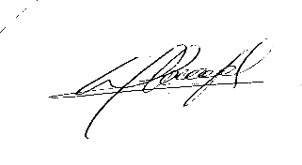
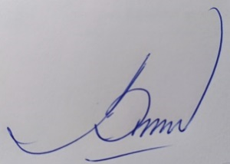
Prof. Eduardo Bravetti Prof . Ángela Soupet Prof. María José Baravalle
